# Annexe 4 – Les listes complexes ( avec Simple Adapter )

Une liste complexe est une liste où chaque item de la liste est composé de plusieurs items au lieu d’un seul TextView comme avec les listes simples :

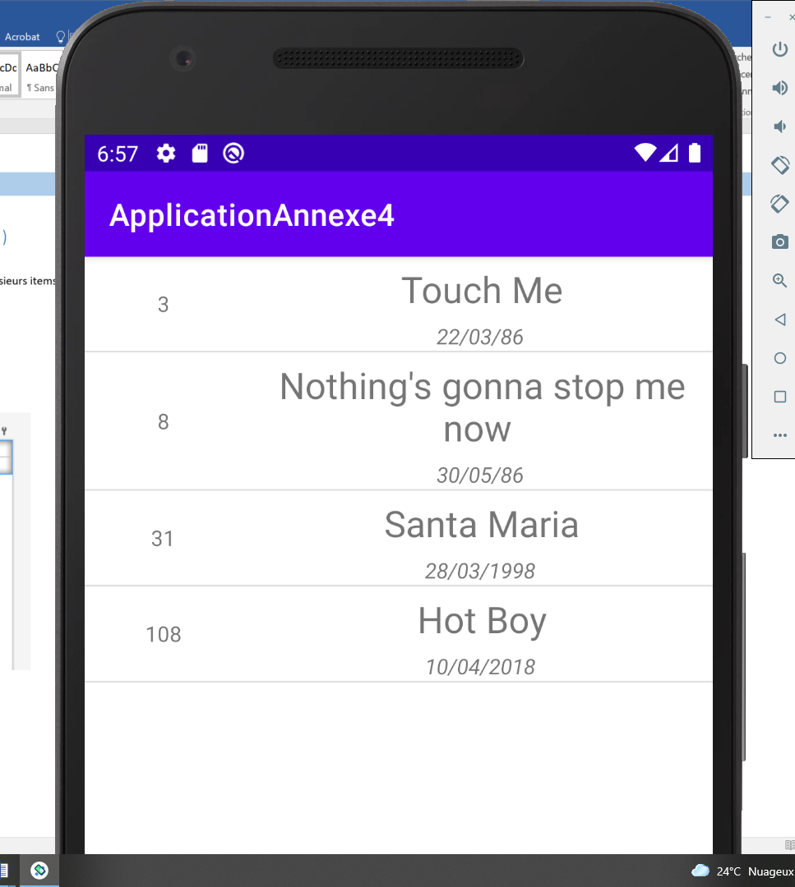

Les grands succès de Samantha Fox, avec leur position au palmarès et la date de la sortie de la chanson.

Exercice :

1. Créez un nouveau projet où l’activité ne contiendra qu’un ListView
2. Faites rouler l’application. Insérer le fichier palmares,txt dans le « Device File Explorer » comme fichier en **mémoire interne (data/data/nom de package/files/…)**
3. On doit faire un autre fichier de positionnement .xml pour représenter **un item du ListView**

* Faire New sur layout dans le navigateur 🡪 Layout Resource File . Ne prenez pas le fichier .xml déjà présent pour votre activité car celui nous servira à représenter l'activité au complet.
* Le parent principal sera un LinearLayout. Utilisez des poids et d’autres LinearLayout pour avoir un résultat similaire à la capture d’écran de la page 1.

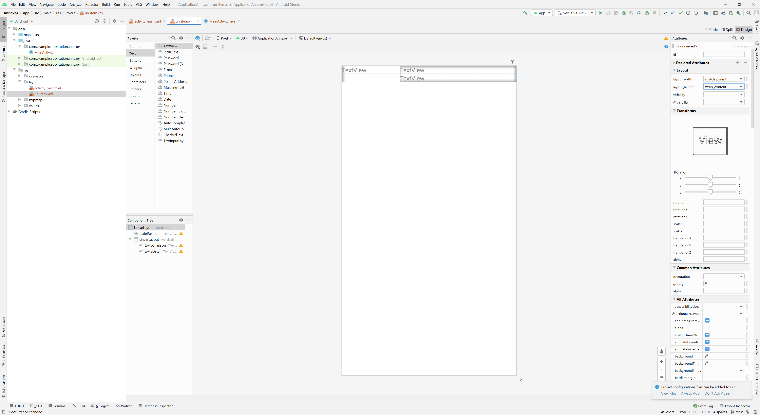

*Résultat partiel : votre parent principal doit être de hauteur wrap_content car on ne veut pas qu’un item prenne tout l’espace vertical*

1. Dans le code de votre activité, faites une méthode qui permettra de remplir un Vector<Hashtable> avec toutes les informations contenues dans le fichier texte. Chaque Hashtable représentera une ligne du fichier donc une combinaison position-chanson-date. NB : Vous pouvez pratiquer les Scanners pour chaque ligne de lecture du fichier.
2. Pourquoi un Vector<Hashtable> ? En raison de l’utilisation du SimpleAdapter pour remplir le ListView.

Lire dans l’API et expliquer les 5 paramètres du SimpleAdapter :

Cliquez ou appuyez ici pour entrer du texte.

Un Vecteur de Hashtables est donc une mise en œuvre simple d’une List de Maps, le deuxième paramètre.

Comme à l'habitude, attribuez l'adaptateur au ListView avec la méthode setAdapter